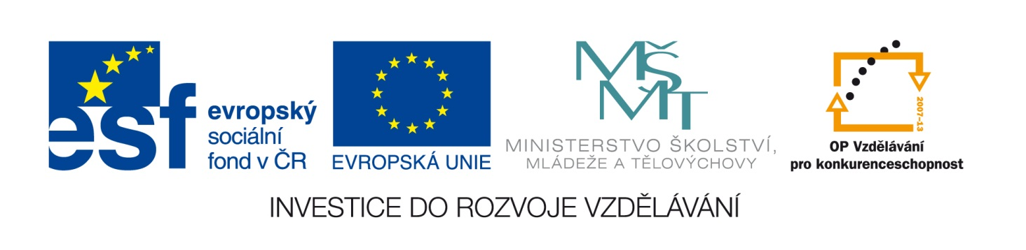

Škola | ZŠ Třeboň, Sokolská 296, 379 01 Třeboň
Autor | Mgr. Miroslava Tomanová
Číslo | VY_32_INOVACE_3462
Název | Word – formátování textu, nácvik tabulátorů
Téma hodiny | Word – formátování textu, nácvik tabulátorů
Předmět | Informatika
Ročník/y/ | 6. ročníky
Anotace | Materiál obsahuje předlohu jídelního lístku a pokyny k jeho úpravě
Očekávaný výstup | Daný text opíše a správně podle zadaných pokynů zformátuje, umí správně nastavit a využít tabulátory
Druh učebního materiálu | Pracovní list

Jídelní lístek

Restaurace „U Kompu“

Hlavní jídla
Vepřový řízek 150 g 68,50 Kč
Kuřecí řízek 100 g 56,50 Kč
Krůtí řízek 200 g 123,50 Kč
Vepřový špíz 500 g 148,50 Kč
Masový talíř pro jedlíky 1 250 g 358, 50 Kč

Přílohy
Brambory vařené 300 g 30 Kč
Brambory pečené 250 g 35,50 Kč
Hranolky 200 g 9,50 Kč

Moučníky
Palačinky 2 ks 32, 50 Kč
Dort velký 3,5 kg 785,60 Kč

Jídelní lístek – pokyny pro napsání a úpravy textu
- Nadpis: písmo Calibri, tučné, velikost 48
- Podnadpis: styl Nadpis 1
- Ohraničení nadpisu: zelená čára se stínem, tloušťka 3 body
- Ostatní text: zelené písmo Balloon Bd AT, velikost 16 b., černé písmo Balloon Bd AT, velikost 13 b.
- Zarovnání:
  - 1. sloupec – levý tabulátor
  - 2. sloupec – tabulátor na střed
  - 3. sloupec – zarovnání na desetinnou čárku
- Vodoznak – stáhnout z Internetu
- Hotovou práci uložit na disk H a odeslat jako přílohu e-mailu na tom.vyuka@seznam.cz

